戮力同心 “整”编出发
饶阳县委编办积极参与灾后重建工作

为做好灾后重建工作，确保辖区群众恢复正常生产生活秩序，饶阳县委编办党组织积极响应县委、县政府号召，“整编”出发，全力投入灾后恢复重建工作。
一、众志成城，团结一心
编办党支部闻令而动，迅速组建3支灾后重建党员驻村工作队，深入东段村、西段村、常安村协助做好灾后恢复重建工作，有力推动群众生产生活秩序恢复。
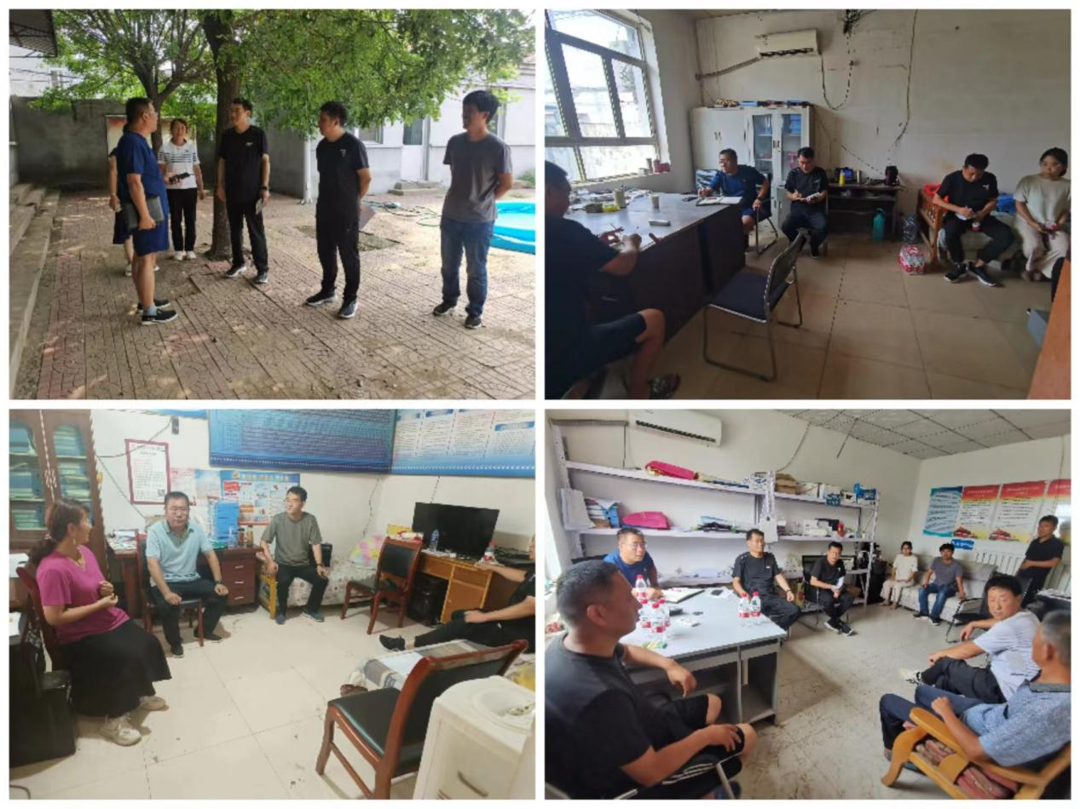
▲驻村工作队到岗到位后，迅速召集村两委班子了解受灾情况，共同商议解决方案。
二、勇于担当，不畏艰辛
连日来，他们充分发挥党支部的战斗堡垒作用和党员先锋模范作用，积极开展走访入户，安抚农民焦虑情绪，摸清实际受灾情况，主动协调救灾物资，讲解各项帮扶政策，协助做好灾情收集、灾损统计等工作，传达党和政府的关怀，鼓励广大村民不等不靠，有序展开生产自救和灾后重建。
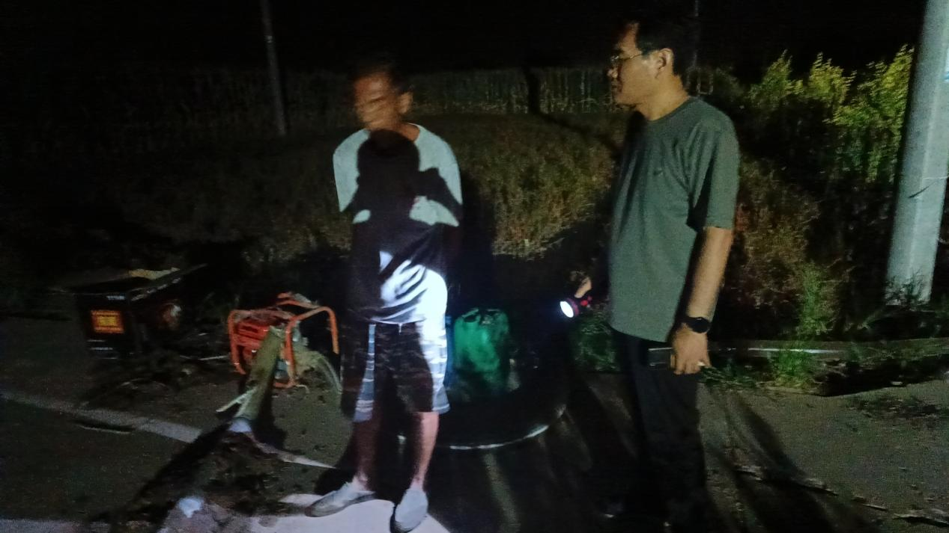▲时间已是凌晨12点，编办驻村工作组组长仍在查看排水情况，争分夺秒，只为老百姓能尽快投入生产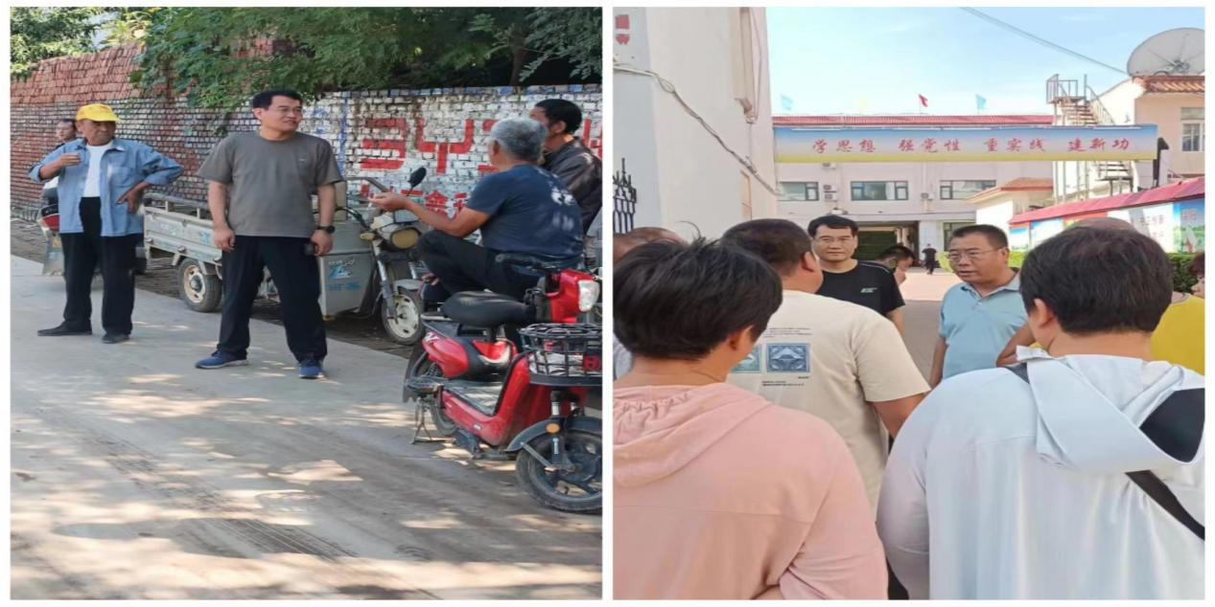 ▲为老百姓讲解各项帮扶政策，安抚受灾群众焦虑情绪。

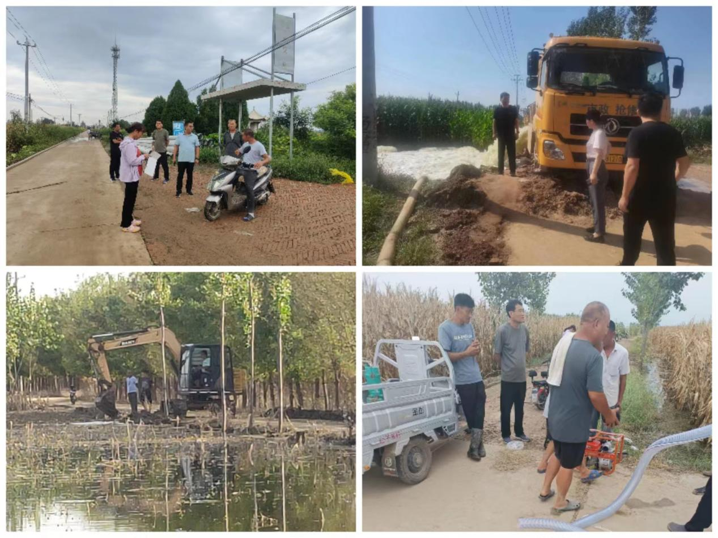
▲各村正在加快排水，争取最短的时间使道路恢复通行，顺利开展抢收抢种工作。
灾情面前显担当，危急时刻践初心。在这场灾后重建工作中，编办全体党员干部挺身而出，全力配合镇村两级开展工作，把群众冷暖放在心上，及时回应群众关切，树立良好的为民服务形象，以实际行动彰显新时代编办党员干部的责任与担当。
​

拟稿人：何秋蒙 机构编制管理及监督检查股 17803280519
审稿人：周寒冰 编办副主任 18632820519

